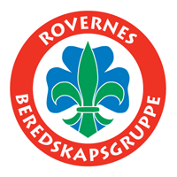
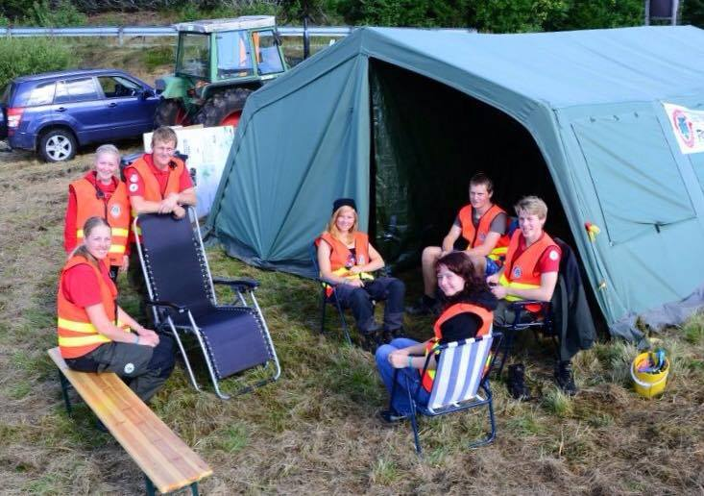

Vel møtt!
Det nye styret i RBG Kristiansand inviterer til bli-kjent tur til Solvoll leirsted for alle som fyller eller har fylt 16 år i 2016. Vi drar opp til Solvoll på fredag kl. 18:00, den 22.04 og kommer tilbake til Samsen rundt kl.15:00 på søndag, 24.04.
Vi ønsker å få med flest mulig på turen og håper du bli med! Ta gjerne med en venn Turen vil inneholde aktiviteter som alle kan bli med på, for eksempel blir det dagstur til Snøfjell, grilling, spillkveld mm.
Styret i RBG sponser turen. (Påmelding innen 10.04.16 med navn, tlf. nr, fødselsdato og evt. allergier/sykdommer/annet)

22-24 April 2016
Påmelding til
Mariannstray@gmail.com
90800929

RBG
  - Inviterer til Bli-Kjent tur

